“拥抱生命 **绽放精彩**”**心理健康教育月活动总结**

昆山市城北高科园中心小学

全校师生积极响应心理健康月的各项活动，活动达到了预期效果。通过活动，创建了和谐、愉快的校园文化环境，使心理健康教育理念深入人心。培养学生良好的人际沟通能力和积极乐观、健康向上的心理品质，促进学生身心和谐可持续发展，为学生健康成长和家庭幸福生活奠基。现将整个活动作以总结：

**一、工作落实到位，责任明确到人**

我校先制定了“拥抱生命，绽放精彩”心理健康教育月活动方案，对教育的活动作了布置，班主任认真贯彻，使各项活动落实到位，责任明确到人。

**二、举行多项活动，内容形式丰富**

1.国旗下讲话

“阳光心理，健康人生”

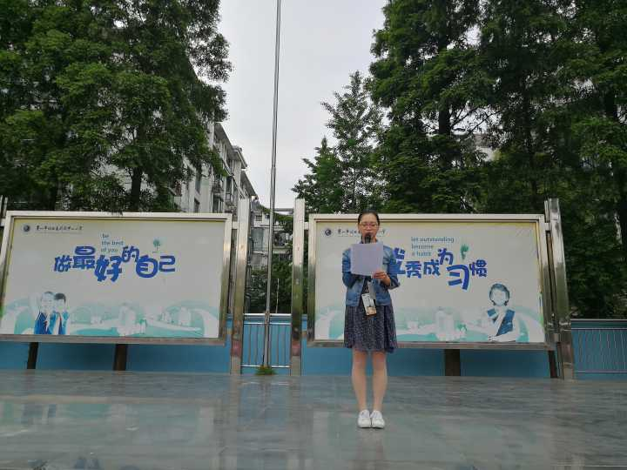

通过本次国旗下讲话，帮助学生了解心理健康，从小事着手，宣讲如何面对自己约到的挫折和困难。让学生知道面对挫折要调整心态。积极面对，同时将本次心理月活动的主要内容进行预告。调动学生的积极性。

2.心理健康讲座

邀请昆山市青少年宫家庭讲师罗英老师来我校讲座，为全校家长进行了“家长的必修课——沟通的意义与价值”的心理团体辅导。（4月27日周六全校家长会）

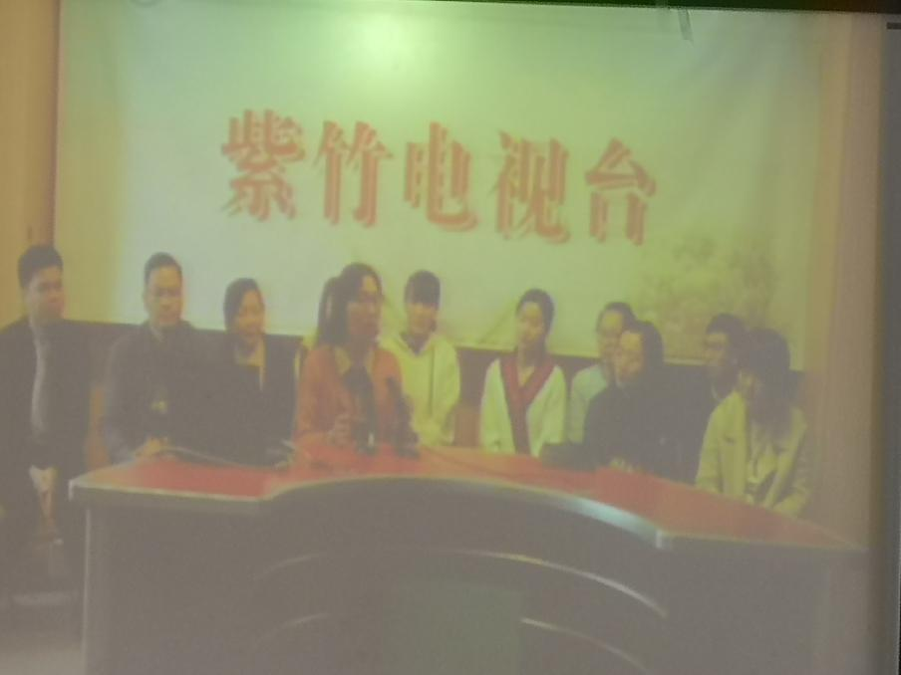

家校沟通，永远是教育中必要的课程，面临现在家庭教育中层出不穷的问题，学校利用家长会的契机，选择一些家庭中长线的问题，邀请专家进行讲座，能够给家长传输好的方法，更有利于驾校配合。

邀请昆山市海豚学习力王芳老师来我校讲座，为全校班主任老师进行了“注意力和感觉统合”的专题讲座。

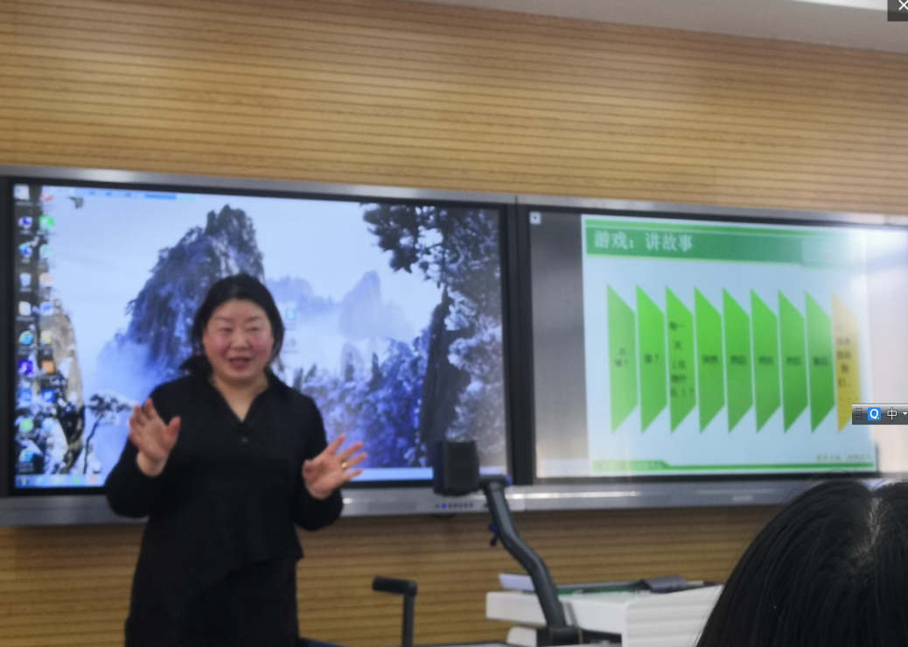

通过王芳老师的讲座，让班主任能够从另一个角度看待班级里的特殊孩子，从而先懂得接纳，在呵护生命，教育生命的道路上多一种方法，多一种途径。

3. 心理班会课

一年级和四年级老师上一节心理班会课。小学一年级学生对于自我的认识还是不清晰的，通过主题是“我是什么样的人”班会课，让学生初步对自己有了初步的了解，在今后的学习中，我们还要认识到正确认识自我。

四年级的老师结合自己班级学生的特点，进行一次心理班会课。

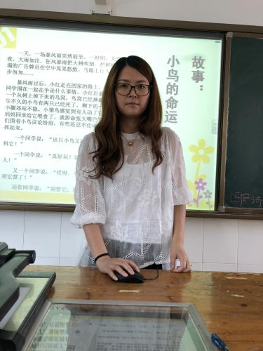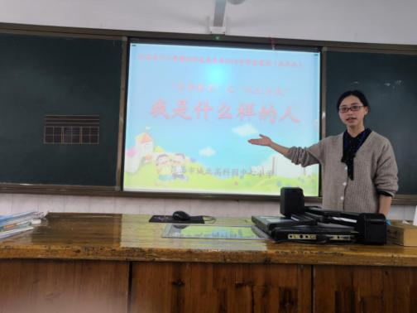

4.亲子诵读会

组织二年级的学生和家长进行亲子绘本诵读。通过家长和孩子之间共同参与活动，增进亲子关系，让孩子和家长的心走得更近。

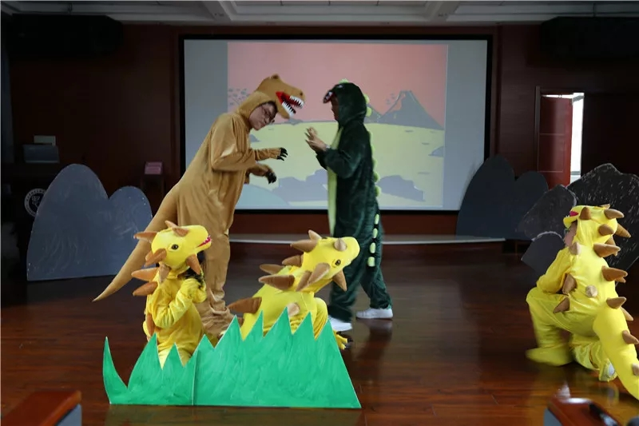

家长和孩子平日里为了成绩剑拔弩张，有了这样的亲子时光，也是给家庭生活进行了调节。学生通过绘本的阅读也对生命有了更好地了解。

5.黑板报宣传

第三期黑板报主题：五、六年级“关注心理”（5月31日前完成）。

通过学生出黑板报之前的资料搜集，有助于学生信息的了解，而且，板报是班级信息传播的窗口，让学生在生活中耳濡目染。

6.心理手抄报

组织三、四、五、六年级学生完成一次心理手抄报“关注心理健康”（5月20日前完成），并做成展板，展出让全校学生学习。

7.五年级心理团辅课

五年级心理健康教师上生命教育团辅课。

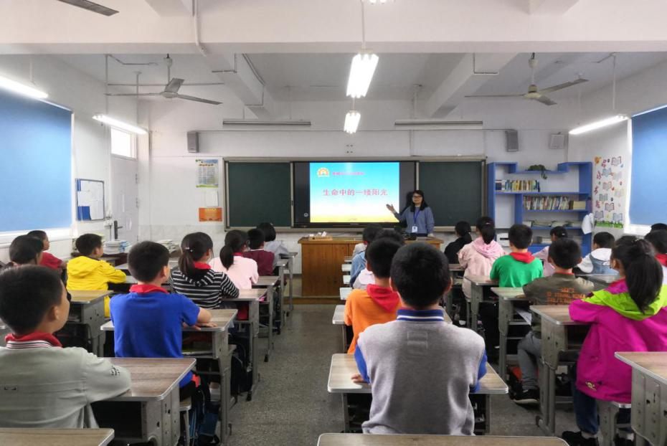

8.小鬼当家

一、二年级的学生。通过“为家里干点家务活”的形式，让孩子学会感恩身边的家人。

9.为爸爸妈妈送杯茶

生活中，需要一些仪式感，有些话，有些情藏在心底，用一杯暖暖的茶，连接彼此的心。

三年级学生在成长礼上给爸爸妈妈精神一杯茶，表达浓浓深情。

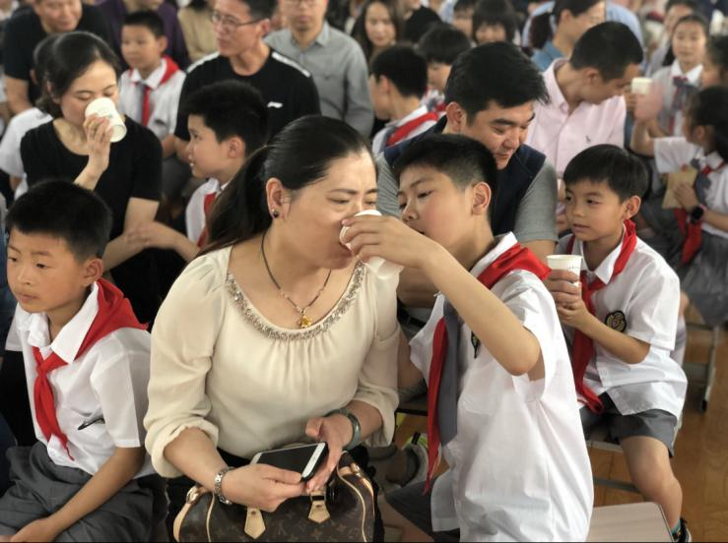

**三、意义**

生命教育是心理健康教育中的重要组成部分，通过本次心理健康教育月系列活动，让学生主动体验、积极参与，发动了社会多方积极因素，在丰富多彩的心理辅导活动中，了解生命、珍惜生命、尊重生命、热爱生命、感恩生命。让学生在活动中体验生命的美好，感受生命的价值，从而珍爱生命，敬畏生命。

提高班主任心理危机预警信号的识别能力，了解相关应急处置方法；引导家长关注学生心态变化，关心、理解和呵护学生心理；努力帮助学生缓解心理压力，解决心理问题，提升心理品质。

我们将不断关注学生的心理健康教育这个永恒的话题，以生命呵护生命，让生命之花开得更灿烂、更亮丽！

2019年6月

https://mp.weixin.qq.com/s?__biz=MzI5NTY3NjA2OQ==&mid=2247486306&idx=1&sn=b3dbfd65dd622097ac44df529d9d5847&chksm=ec4ebaa8db3933be369de6a5788c848ed94d5f809b5c6d76169cf30adf4dc62c88dbdd22a86b&mpshare=1&scene=23&srcid=#rd